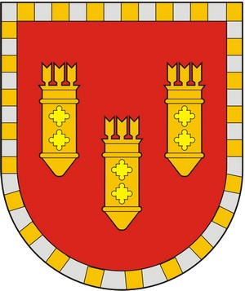

ЧУВАШСКАЯ РЕСПУБЛИКА
СОБРАНИЕ ДЕПУТАТОВ АЛАТЫРСКОГО РАЙОНА СЕДЬМОГО СОЗЫВА
ЧӐВАШ РЕСПУБЛИКИ
УЛАТӐР РАЙОНӖНЧИ ДЕПУТАТСЕН ПУХӐВӖ ҪИЧЧӖМӖШ СОЗЫВ

РЕШЕНИЕ

«_26__» мая 2022 года г. Алатырь № 24/8

О безвозмездной передаче недвижимого имущества из муниципальной собственности Алатырского района в муниципальную собственность Восходского сельского поселения Алатырского района

В соответствии с Гражданским кодексом Российской Федерации, Федеральным законом от 06.10.2003 года № 131-ФЗ «Об общих принципах организации местного самоуправления в Российской Федерации», Положением об учете муниципального имущества Алатырского района Чувашской Республики и порядке ведения реестра муниципального имущества Алатырского района Чувашской Республики, утвержденным решением Собрания депутатов Алатырского района от 23.11.2011 года № 03/01, Уставом Алатырского района, Собрание депутатов Алатырского района
РЕШИЛО:
1. Передать безвозмездно из муниципальной собственности Алатырского района в муниципальную собственность Восходского сельского поселения Алатырского района недвижимое имущество – наружные сети водоснабжения-1,3 км. с кадастровым номером 21:06:000000:1680, назначение: сооружения коммунального хозяйства, год завершения строительства 2012, протяженностью 1300 м. по адресу: Чувашская Республика, Алатырский район, пос. Восход, балансовой стоимостью 3229310,00 (три миллиона двести двадцать девять тысяч триста десять) руб.00 коп., остаточной стоимостью 3229310,00 (три миллиона двести двадцать девять тысяч триста десять) руб.00 коп. по состоянию на 01.05.2022 года.
2. Настоящее решение вступает в силу со дня его подписания.

Глава Алатырского района -
Председатель Собрания депутатов
Алатырского района Н.Б. Потапова

